**Тема семинарского занятия**

**по русскому языку "Н и НН в разных частях речи"**

Учитель Эстамирова И.С.

**Цели:**

* Систематизировать объемный теоретический материал по данной теме.
* Повторить ранее изученный материал.
* Отработать практические навыки учащихся.

*Предисловие.*

Тема “Правописание Н и НН в разных частях речи” изучается в 6-7 классах, по орфографии, далее, в 9-11 классах, в качестве повторения. Нужно отметить, что из-за малого количества уроков русского языка в старших классах не так много времени отводится правописанию Н и НН в разных частях речи. И, как следствие, – большое количество ошибок.

Вашему вниманию предлагается теоретико-практический урок обобщающего повторения в 9 классе. Данный материал рассчитан на одну пару с обязательной самостоятельной работой дома.

*Оборудование:*  раздаточный материал в виде тестов, а также использование компьютера, интерактивной доски.

*Оформление доски:* Число. Тема. Опорные схемы: Выбор двух НН или одной Н зависит от части речи, суффикса, наличия на конце основы исходного слова буквы Н.

*Опорные схемы*

I. Н и НН в прилагательных.

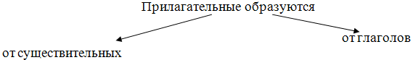

[Образование с помощью суффикса.](http://xn--i1abbnckbmcl9fb.xn--p1ai/%D1%81%D1%82%D0%B0%D1%82%D1%8C%D0%B8/503226/pril1.doc)

Практическая части к I опорной схеме (1)

1. Под диктовку учителя учащиеся записывают следующие выражения.

*Задание:* Выделить суффикс в прилагательных.

Багряный цвет, бесчисленное множество, глиняный кувшин, дискуссионный вопрос, длинная дорога, дровяной склад, деревянный дом, журавлиное гнездо, зеленый фонарь, земляной пол, каменная труба, картинная галерея, клюквенный морс, кожаное пальто, конный клуб, ледяной покров, монотонный голос, недюжинной силы, оловянные пуговицы, осенняя пора, песчаная отмель, племенной скот, подлинное искусство, полотняная рубашка, революционный подъем, румяные щеки, серебряная цепочка, соломенная крыша, туманное утро, ураганный ветер, юные изобретатели.

2. Задание дается и на карточках, и используется компьютер (тест).

Вставьте пропущенные буквы, раскройте скобки (все прилагательные в начальной форме)

(Стари…ий) картина, (листве…ый) лес, (традицио…ий) встреча, (кожа…ый) диван, (кожев…ий) промышленность, (дивизи..ий) артиллерия, (гума..ый) законы, (исти..ий) гуманизм, (коре..ой) противоречия, (лебеди…ый) стая, (стекля…ый) витрина, (укоризне…ый) взгляды, (песча…ый) равнина, (серебря…ый) гнездо, (торжестве…ый) заседания, (параллель…ый) прямые, (искусстве…ый) водоемы, (цели…ый) земля, (отечестве…ый) производство, (муравьи…ый) кислота, (комиссио…ый) магазин, (оккупацио…ый) войска, (пламе…ый) сердце, (революцио…ый) теория, (румя..ый) щека, (сенсацио..ый) известие, (масл..ый) трансформатор, (масл…ый) лаки, (безветр..ый) ночь, (ветр…ый) люди, (ветр..ый) насосы.

3. Задание написано на доске учителем и выполняется учеником и учащимися класса одновременно (или компьютер)

а) Образуйте прилагательные с суффиксом Н

|  |  |
| --- | --- |
| сила –  туман –  цена –  чугун –  камень –  поклон – | сено –  сон –  вера –  небеса –  длина –  шум – |

 б) Образуйте прилагательные с суффиксами ОНН и ЕНН

|  |  |
| --- | --- |
| письмо –  демонстрация –  хозяйство –  революция –  искусство – | экскурсия –  солома –  утро –  время –  организация – |

 в) Образуйте прилагательные с суффиксами АН, ЯН, ИН

|  |  |
| --- | --- |
| олово –  серебро –  стекло –  дерево –  полотно –  песок – | орел –  сокол –  соловей –  глина –  земля –  шерсть – |

 В краткой форме прилагательного столько Н, сколько в полной

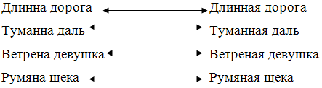

[2. Н и НН в прилагательных, образованных от глаголов.](http://xn--i1abbnckbmcl9fb.xn--p1ai/%D1%81%D1%82%D0%B0%D1%82%D1%8C%D0%B8/503226/pril2.doc)

*!!!*ЗАПОМНИТЬ *!!!*

штопаная – перештопаная (гимнастерка)  
стираное – перестираное (белье)

Практическая часть к I опорной схеме (2)

1. Вставить пропущенные буквы (на отдельных листах напечатано задание, или оно выполняется с использованием компьютера).

Гашё…ая известь, пута…ые ответы, нежда…ый гость, дублё…ый полушубок, стриже…ая голова, некраше…ый пол, ране…ый боец, беше…ый кот, гружё…ая баржа, чище…ые сапоги, плетё…ая корзина, балова…ый малыш, графлё…ый блокнот, писа…ая красавица, асфальтирова…ая дорога, незва…ые гости, жёва…ый хлеб, домотка…ая скатерть, кова…ый меч, стреля…ый воробей.

II. Переход прилагательных в причастие.

[Практическая часть к таблице №1](http://xn--i1abbnckbmcl9fb.xn--p1ai/%D1%81%D1%82%D0%B0%D1%82%D1%8C%D0%B8/503226/pril3.doc)

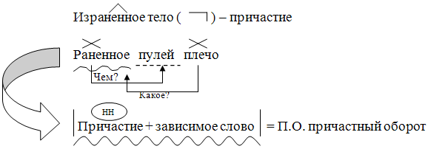

1. Под диктовку учителя

Беленые деревья, вареный суп, вязаный платок, жареная рыба, жаренные на сковороде котлеты, в кадке моченные яблоки, мощеная дорога, вымощенный путь, камнем мощенная дорога, выточенный кинжал, точеный нож, пересоленный суп, соленые грибы, в золе печенный картофель, печеный пирог, испеченный торт.

2. Вставьте пропущенные буквы

Поноше…ое пальто, ноше…ые вещи, растеря…ый человек, отвлечё…ое рассуждение, смышлё…ый малыш, подстреле…ый воробей, пуга…ая ворона, напуга…ый зверь, тиснё…ый переплет, тиснё…ый золотом билет, краше…ые парты, некраше…ый пол, неслыха…ая наглость, нежда…ый приезд, погаше…ый свет, скоше…ая трава, коше…ая вчера трава, коше…ый луг, некоше…ые травы.

[III. *Н* и *НН* в наречиях](http://xn--i1abbnckbmcl9fb.xn--p1ai/%D1%81%D1%82%D0%B0%D1%82%D1%8C%D0%B8/503226/pril4.doc)

Сколько Н в этих частях речи, столько будет и в наречиях

Практическая часть к схеме

1. Вставьте пропущенные буквы

Обращаться гума…о; рья…о приняться за работу; смущё…о отвернуться; пута…о объяснять; сдержа…о возражать; прийти нежда…о – негада…о; вести себя легкомысле…о, ветре…о; отвечать рассея…о; подли…о научный анализ; жизне…о важное решение.

[IV. Н и НН в существительных](http://xn--i1abbnckbmcl9fb.xn--p1ai/%D1%81%D1%82%D0%B0%D1%82%D1%8C%D0%B8/503226/pril5.doc)

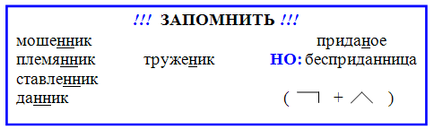

V. Разные части речи – разное написание.

Не путать части речи!

Озеро (каково?) взволновано (взволновалось) – кр.ф.прич.  
Говорил (как?) взволнованно (взволнованный) – нареч.  
Животное (каково?) испугано (испугалось) – кр.ф.прич.  
Вздрогнул (как?) испуганно (испуганный) – нареч.  
Все обдумано (обдумали) – кр.ф.прич.  
Действовали (как?) обдуманно (обдуманный) – нареч.

Н в краткой форме причастия

Семена рассеяны по полю (крат.ф. прич.).  
Ребята рассеянны и невнимательны (крат.ф.прилаг.).

Выбор НН или Н в краткой форме прилагательного зависит от полной формы (столько же).

Рассеянные, невнимательные.

VI. Рефлексия. Подведение итогов. Обобщение теоретического материала, работа над допущенными ошибками.

VII. Домашнее задание

Составить упражнение на данную тему из 15 словосочетаний, упражнение №148, теория. Подготовиться к контрольному заданию.